1. Menampilkan berapa jumlah employee yang memiliki order

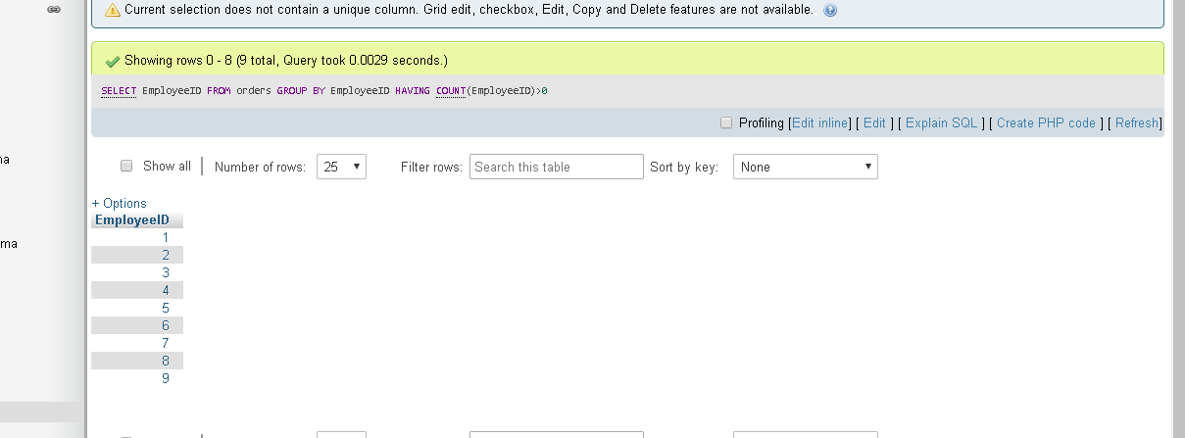

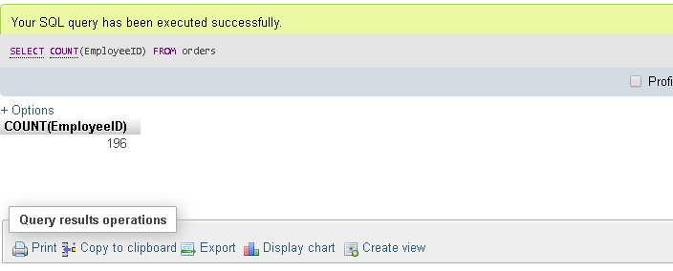

1. Tampilkan jumlah quantity produk yang dibeli employeeID

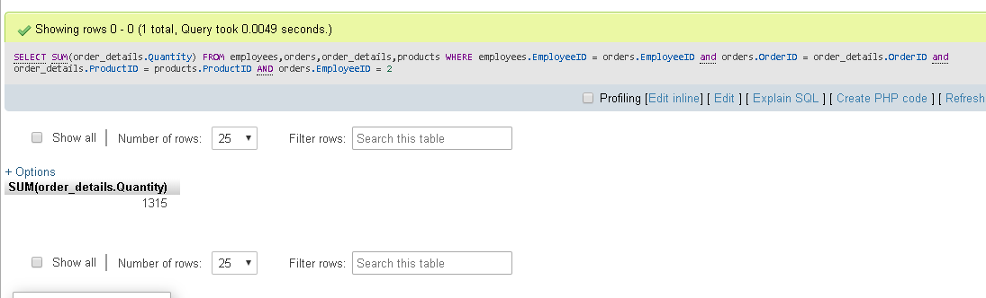

1. Tampilkan nama produk, dan berapa harga rata” yg diorder employee 5